G.L.S. un nuovo impianto di lavanderia a Bergamo e una nuova innovazione!

A novembre 2021 abbiamo realizzato un nuovo ed importante progetto presso l’Ospedale Papa Giovanni XXIII di Bergamo: lavare e **tracciare i mops e i panni spolvero utilizzati nell’ambito sanitario.**

**Al nostro cliente Markas**, il quale svolge le sue lavorazioni presso il prestigioso Ospedale di Bergamo, abbiamo offerto un**servizio integrato per la gestione dei mops**, ovvero i panni in microfibra utilizzati per il lavaggio professionale dei pavimenti in ospedali, case di cura e strutture assistenziali, che comprende **fornitura, lavaggio e tracciabilità.**

G.L.S. fornisce mops e panni spolvero in microfibra con **tag UHF**, i quali permettono la multilettura, ogni singolo mops tramite la tecnologia RFID è introdotto in un articolato sistema informatico in grado di darne la completa tracciabilità.

G.L.S. Lavanderie utilizza l’applicazione di etichette, contenenti **tag RFID**, termosaldate sui mops e sui panni spolvero, che possono essere letti dal **lettore RFID**, fornendo una risposta veloce e precisa.

La **tecnologia** **RFID**di riferimento, ovvero dei “cerotti” di stoffa che racchiudono al loro interno un microchip e un’antenna, permette di comunicare il passaggio dei mops (tracciabilità) in base al **controllo** effettuato in diversi **punti chiave**, attraverso antenne.

I mops forniti da G.L.S. sono realizzati in fibre di qualità e si contraddistinguono per l’ottimo potere pulente e per la lunga durata.

Inoltre G.L.S. si occupa della fornitura di **lavatrici di tipo asettico** direttamente in loco, che effettuano il lavaggio seguendo dei **protocolli certificati** per far sì che i mops ed i panni spolvero siano **perfettamente puliti, disinfettati e igienizzati.**

I prodotti chimici utilizzati sono il frutto di una **esperienza ventennale** nel lavaggio di indumenti nelle strutture geriatriche e ospedaliere in Italia, permettono di lavare a **basse temperature** e sono forniti mediante sistema di **dosaggio automatico**.

I mops ed i panni spolvero vengono assegnati ai reparti in base alla **categoria di rischio**attribuita al reparto stesso (altissimo, alto rischio, medio rischio e basso rischio), sono colorati secondo le indicazioni del committente e forniti in numero necessario; grazie alla tracciabilità è possibile **verificare in tempo reale la dotazione effettiva di mops di ogni reparto** e indirizzare la distribuzione degli stessi.

All’avvio dell’appalto viene fornita da G.L.S. la dotazione iniziale dei Mops e panni spolvero necessaria per garantire il servizio giornaliero necessario più la scorta per il giorno successivo e una scorta per varie ed eventuali pari al 10% del fabbisogno giornaliero.

**Tutto questo con un costo giornaliero di pochissimi centesimi!**

**Come funziona la tracciabilità dei MOPS e dei PANNI SPOLVERO?**

G.L.S. ha installato un software per la gestione della tracciabilità dei mops e dei panni spolvero a proprie spese, il quale avrà il compito di rilevare tramite varco di uscita ed ingresso, per ogni operatore la dotazione pulita giornaliera e al suo rientro quella sporca riconsegnata, la riconoscibilità dell’operatore avviene tramite badge personale.

Il sistema responsabilizza gli operatori, che in caso di grandi strutture sanitarie parliamo di un grande numero di dipendenti, che al termine della lettura del proprio carrello possono procedere alla stampa della quantità in possesso certificando il dato. E nel caso l’operatore sia tentato di asportare materiale dai magazzini di lavaggio e di riconsegna pulito senza effettuare il passaggio nel tunnel di verifica, il materiale uscito verrà rilevato da varchi di lettura aggiuntivi posizionati sulle porte d’uscita della zona lavaggio e riconsegna.

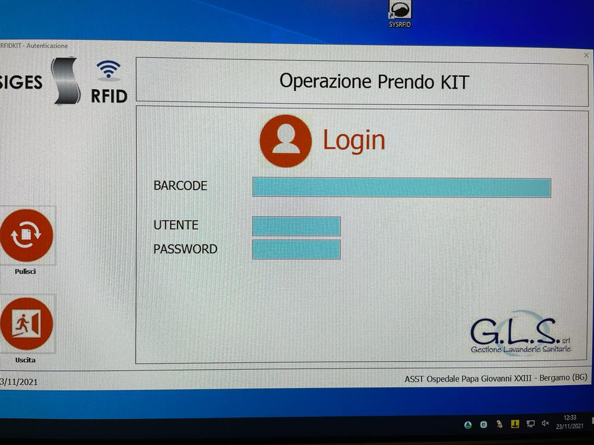

Questo sistema comporta la giusta dotazione di mops all’operatore, permettendo il monitoraggio della committenza in tempo reale della quantità di mops in circolazione nella struttura sanitaria con un notevole risparmio di ore, rendendo il sistema performante.

**I vantaggi che porta la realizzazione di un impianto come questo sono:**

* Lavanderia asettica
* Notevole miglioramento del grado di pulizia dei pavimenti della struttura
* Tracciabilità del numero dei mops consegnati puliti e riconsegnati sporchi giornalmente da ogni operatore
* Forte riduzione delle ore di lavoro impiegate per controllare la consegna e il ritiro del materiale
* Garanzia di riconsegna anche con eventuali rotture delle macchine
* Tracciabilità dei mops e panni spolvero, il sistema funziona H 24 – 7 giorni su 7
* Nessuna preoccupazione da parte del committente e sorprese
* Costo certo per tutta la durata del contratto

Questo nostro progetto è già in atto da tre anni presso la **Residenza Sanitaria Pio Ricovero Inabili al Lavoro di Brescia**, con il quale abbiamo potuto **testare** la **resistenza e il grado di pulizia dei mops in microfibra** successivamente ai nostri cicli di lavaggio.

La microfibra è un tessuto sintetico frutto di tecnologie all’avanguardia, dallo spessore 100 volte inferiore a quello di un capello umano (il diametro della fibra è un micrometro = 1 / 1.000.000esimo di metro). Realizzato in poliestere e poliammide, il tessuto in microfibra **è in grado di raccogliere anche lo sporco microscopico**molto più facilmente di qualsiasi altro tessuto. La microfibra è un panno detergente assolutamente funzionale, in grado di rimuovere sporco, polvere, umidità, ma anche germi e contaminanti da vetri, finestre e mobili trattenendoli nelle sue fibre. **È** estremamente efficace anche sullo **sporco più sottile** e assicura la massima igiene e ottimi risultati di pulizia.

Pertanto, **è molto importante trovare il giusto processo di pulizia della microfibra** che permetta di non lasciare tracce di sporco ed avere un panno correttamente igienizzato la volta successiva che si provvede ad effettuare le pulizie nei reparti della struttura sanitaria.

Il processo utilizzato ci ha permesso di constatare che il nostro sistema di lavaggio, i programmi impostati e la grammatura corretta della detergenza consentono di **igienizzare** e **disinfettare** profondamente il mop in microfibra senza lasciare tracce di sporco su di esso, abbattendo quindi la carica batterica e allungando i tempi di risanamento del reparto, migliorando il grado di pulizia e igiene, **senza danneggiarlo** e che quindi dura di più nel tempo, registrando pochissime sostituzioni con nuovi mops e con conseguente **risparmio economico** e **basso impatto ambientale** di tutto il processo.

Cosa aspetti Direttore? Chiedici subito un colloquio conoscitivo e porta l’innovazione all’interno della tua struttura!